1) Qué es el sistema Locomotor?
2) Qué función tiene?
3) Nombrar los músculos más importantes de:
-Abdomen
-Muslo
-Brazo
-Pierna
-Espalda
4) Localicé con un dibujo o imagen 1 músculo de cada ítems del punto 3.
5) Mencioné 5 huesos más importante del cuerpo.
6) que son las articulaciones? Mencioné 5
7) que función tienen?

REPUESTA
1_El sistema locomotor, también llamado sistema musculoesquelético, es el conjunto de huesos, músculos, tendones, ligamentos y articulaciones que permite el movimiento, la postura y la interacción con el entorno. Sus funciones principales son el soporte del cuerpo, la protección de órganos vitales y el desplazamiento
2_La función principal del aparato locomotor es permitir el movimiento del cuerpo, pero también mantiene la postura, protege órganos vitales, produce células sanguíneas y almacena minerales. Está compuesto por el sistema óseo (huesos) y el sistema muscular (músculos), que trabajan juntos para que el cuerpo pueda caminar, correr, saltar e interactuar con su entorno

3_ABDÓMEN
- Recto abdominal
- Oblicuo externo
- Oblicuo interno
- Transverso del abdomen

MUSLO
(parte superior de la pierna)
- Cuádriceps (recto femoral, vasto medial, vasto lateral, vasto intermedio)
- Isquiotibiales (bíceps femoral, semitendinoso, semimembranoso)
- Aductores (aductor mayor, mediano y menor)
- Sartorio

BRAZO
- Bíceps braquial
- Tríceps braquial
- Braquial anterior
- Braquiorradial

PIERNA
(parte inferior, por debajo de la rodilla)
- Gastrocnemio (gemelos)
- Sóleo
- Tibial anterior
- Peroneos (largo y corto)

ESPALDA
- Trapecio
- Dorsal ancho
- Romboides (mayor y menor)
- Erectores de la columna
- Redondo mayor y menor
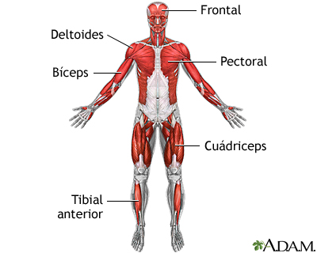
4_

5_Los cinco huesos principales del cuerpo humano son el fémur, el húmero, el cráneo, la columna vertebral y el esternón. • Codo – permite flexión y extensión del brazo.

6 e 7_
1)_ Rodilla – une el fémur con la tibia y permite flexión y extensión.
2)_Hombro – una articulación muy móvil, permite mover el brazo en muchas direcciones.
3)_Cadera – une el fémur con la pelvis, permite movimientos amplios de la pierna.
4)_Muñeca – permite movimientos de flexión, extensión y rotación de la mano.

